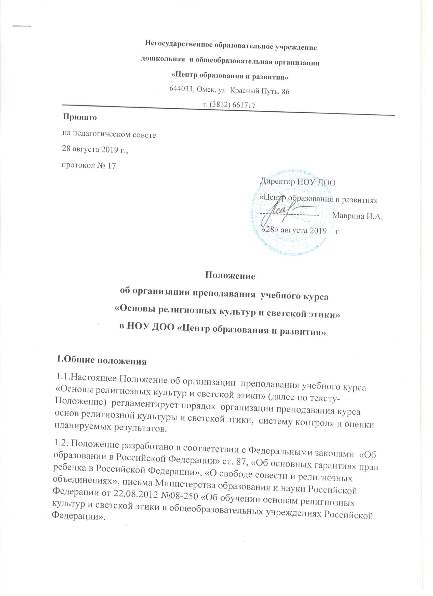

1.3. Учебный курс «Основы религиозных культур и светской этики» (далее по тексту- ОРКСЭ) является культурологическим и направлен на развитие у школьников 10-11 лет представлений о нравственных идеалах и ценностях, составляющих основу религиозных и светских традиций многонациональной культуры России, на понимание их значения в жизни современного общества, а также своей сопричастности к ним.
1.4.Учебный курс ОРКСЭ является обязательным для изучения и представлен следующими модулями:
-основы православной культуры;
-основы исламской культуры;
-основы буддийской культуры;
-основы иудейской культуры;
-основы мировых религиозных культур;
-основы светской этики.
Модули ОРКСЭ согласуются между собой по педагогическим целям, задачам, требованиям к результатам освоения учебного содержания, достижение которых обучающимися должен обеспечить образовательный процесс в границах учебного курса, а также в системе содержательных, понятийных, ценностно-смысловых связей учебного предмета с другими гуманитарными предметами начальной и основной школы.

2. Организационные условия реализации курса «Основы религиозных культур и светской этики».
2.1.Организация преподавания курса ОРКСЭ включает подготовительный этап, основной целью которого является работа с родителями (законными представителями).
2.2.Информирование родителей (законных представителей) об особенностях курса ОРКСЭ может осуществляться в форме родительских собраний, консультаций, индивидуальных встреч.
2.3.На собраниях в 3-м триместре текущего учебного года родители (законные представители) знакомятся с целями и задачами курса ОРКСЭ, его местом в формировании духовных и культурных ценностей, с содержанием уроков, формами и методами работы, особенностями каждого модуля.
2.4. По выбору родителей (законных представителей) принимается решение о записи ребёнка на изучение определенного модуля ОРКСЭ. .
2.5. Принятие решения о записи ребенка на изучение определенного модуля без согласия родителей (законных представителей) не допускается.
2.6. Результаты выбора фиксируются протоколом родительского собрания и письменными заявлениями родителей (законных представителей).
2.7. Количество учебных групп по изучению выбранных модулей ОРКСЭ оформляется приказом директора.
2.8. В реализации курса ОРКСЭ могут принимать участие родители. Родители имеют право знакомиться с теоретическим материалом урока, методами и формами обучения, с творческими работами обучающихся, выполненными после изучения темы, участвовать во внеурочной деятельности.

2.9. Преподавание курса ОРКСЭ обеспечивают педагоги с необходимой квалификацией, прошедшие соответствующую подготовку.

2.10. Обучение ОРКСЭ ведется по учебникам и учебным пособиям, рекомендованным Министерством образования и науки Российской Федерации.

2.11. Для эффективной организации и ведения курса ОРКСЭ могут использоваться электронные образовательные ресурсы.

3. Формы и методы обучения в курсе «Основы религиозных культур и светской этики»
3.1. Принципами организации занятий курса ОРКСЭ являются принципы формирования ценностного отношения детей к миру, другим людям, самому себе; понимания культуры как духовного и материального богатства народов мира, нашей страны, как образа жизни людей разных сообществ, их обычаев, традиций и верований; воспитания толерантного, уважительного отношения к окружающим и через них -понимание самого себя; учета возрастных особенностей обучающихся.
3.2. Приоритетными в реализации задач курса являются диалоговые методы в форме беседы, обсуждения, дискуссии, диспута, игры, а также коллективная или индивидуальная творческая работа, построенная в соответствии с требованиями к проектированию младшего школьника.
3.3. Одной из форм организации деятельности по реализации задач курса ОРКСЭ является экскурсионно-образовательная деятельность. Издается приказ по образовательному учреждению, закрепляющий ответственность педагога за жизнь, безопасность и здоровье детей при осуществлении экскурсионных маршрутов. Экскурсия проводится по заранее разработанному и утвержденному плану.

3.4. В процессе изучения курса ОРКСЭ не предусмотрено выставление отметок учащимся. Результативность учащихся по курсу определяется в форме «зачет/незачет» по триместрам и итогам года на основании выполнения творческих работ, проектов, портфолио.

3.5. По учебному курсу ОРКСЭ не предусмотрены большие домашние задания, требующие поиска дополнительной информации значительного объёма.

